《光学、原子物理》测试题

一、选择题
1、某介质的折射率为$\sqrt{2}$，一束光从介质射向空气，入射角为60°，如图1所示的哪个光路图是正确的?
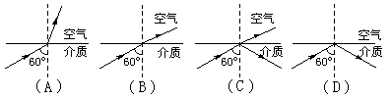
图1
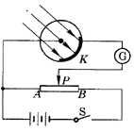
 2.如图2所示是光电管使用的原理图.当频率为ｖ_{０}的可见光照射到阴极Ｋ上时，电流表中有电流通过，则（ ）

图2
（Ａ）若将滑动触头Ｐ移到Ａ端时，电流表中一定没有电流通过
（Ｂ）若将滑动触头Ｐ逐渐由图示位置移向Ｂ端时，电流表示数一定增大
（Ｃ）若用紫外线照射阴极Ｋ时，电流表中一定有电流通过
（Ｄ）若用红外线照射阴极Ｋ时，电流表中一定有电流通过
3、物体从位于凸透镜前3f处逐渐沿主轴向透镜靠近到1.5f处的过程中，像和物体的距离将( )
(A)逐渐变小；
(B)逐渐变大；
(C)先逐渐增大后逐渐变小；
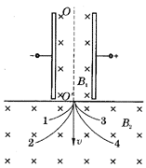
(D)先逐渐变小后逐渐变大.
4.由中国提供永磁体的阿尔法磁谱仪如图3所示，它曾由航天飞机携带升空，将来安装在阿尔法国际空间站中，主要使命之一是探索宇宙中的反物质.所谓的反物质即质量与正粒子相等，带电量与正粒子相等但相反，例如反质子即为，假若使一束质子、反质子、α粒子和反α粒子组成的射线，通过ＯＯ'进入匀强磁场Ｂ_{２}而形成的4条径迹，则 ( )
图3
(Ａ)1、2是反粒子径迹
(Ｂ)3、4为反粒子径迹
(Ｃ)2为反α粒子径迹
(Ｄ)4为反α粒子径迹
5、某原子核A先进行一次β衰变变成原子核B，再进行一次α衰变变成原子核C，则：
(A)核C的质子数比核A的质子数少2
(B)核A的质量数减核C的质量数等于3
(C)核A的中子数减核C的中子数等于3
(D)核A的中子数减核C的中子数等于5
6、在玻尔的原子模型中,比较氢原子所处的量子数n=1及n=2的两个状态,若用E表示氢原子的能量,r表示氢原子核外电子的轨道半径,则:
(A) E₂>E₁,r₂>r₁ (B) E₂>E₁,r₂<r₁
(C) E₂<E₁,r₂>r₁ (D) E₂<E₁,r₂<r₁
7、卢瑟福α 粒子散射实验的结果:
(A)证明了质子的存在
(B)证明了原子核是由质子和中子组成的
(C)说明原子的全部正电荷和几乎全部质量都集中在一个很小的核上
(D)说明原子的电子只能在某些不连续的轨道上运动
8、关于原子内的相互作用力，下列说法正确的是:
（A）原子核与电子之间的作用力主要是电磁力
（B）中子和质子间的作用力主要是核力
（C）质子与质子间的核力， 在2.0×10⁻¹⁵m的距离内远大于它们相互间的库仑力
（D）原子核与电子之间的万有引力大于它们之间 的电磁力
9、在下列核反应方程中，X代表质子的方程是：
(A)${}_{\text{13}}^{\text{27}}{}\text{Al}+{}_{2}^{4}{}\text{He}→{}_{\text{15}}^{\text{30}}{}P+X$；
(B)${}_{7}^{\text{14}}{}N+{}_{2}^{4}{}\text{He}→{}_{8}^{\text{17}}{}O+X$；
(C)${}_{1}^{2}{}H+γ→{}_{0}^{1}{}n+X$；
(D)${}_{1}^{3}{}H+X→{}_{2}^{4}{}\text{He}+{}_{0}^{1}{}n$．
10、如图4所示，用垂直透镜主轴的挡板MN将发光点S遮住，S到凸透镜的距离为透镜焦距的$\frac{3}{2}$倍，S到凸透镜主轴的距离为透镜焦距的$\frac{1}{2}$倍.下列说法中正确的是
(A)发光点S不能经透镜成像；
(B)发光点S可以经透镜成虚像；
(C)挡板MN对发光点S成像无任何影响；
(D)发光点S经透镜可成放大的实像，挡板MN存在使像的亮度变暗.
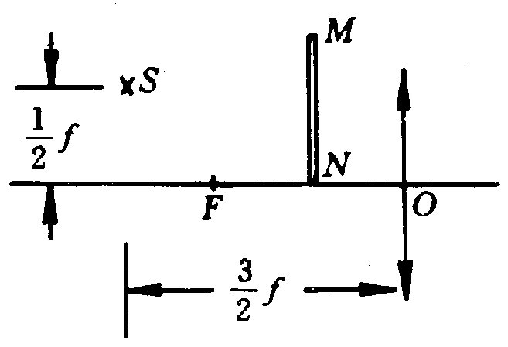
图4
11、取两块平行玻璃板合在一起用手捏紧, 会使玻璃板上看到彩色条纹, 这个干涉现象来自:
(A) 上、下两块玻璃板上、下表面反射的光
(B) 第一块玻璃板上、下表面反射的光
(C) 上、下玻璃板间空气膜上、下表面反射的光
(D) 第二块玻璃板上、下表面反射的光
12、以下说法正确的是( )
（A）α射线的原子核衰变产生的，它有很强的电离作用
（B）β射线是高速电子流，是从原子核中发射出来的，它的贯穿本领很强
（C）γ射线是处于激发态的原子核产生的，它是能量很大的光子流
（D）红处线和紫外线都是原子的外层电子受到激光后产生的可见光
二、填空题
13、如图5所示，一束光以45°的入射角从空气投射到三棱镜的一个侧面上，

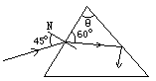
图5
在棱镜上发生折射，折射光线与棱镜该侧面成60°角，并在棱镜另一侧面上恰好发生全反射。由此可知，该棱镜材料的折射率为________，该棱镜的顶角θ的大小为____
14、一群氢原子从 n = 3 的激发态向基态跃迁时，辐射的三条谱线中，波长较长的二条谱线的波长分别为λ₁和λ₂，则最短波长λ₃＝____。
15、质子、中子的氘核的质量分别为m₁、m₂、和m₃. 质子和中子结合成氘核时, 发出γ射线.已知普朗克恒量为h, 真空中光速为c, 则γ射线的频率ν=________.
16、测量一凸透镜的焦距时，把凸透镜固定在某一位置，一支蜡烛放在凸透镜的主光轴上，然后移动光屏，能得到放大3倍的清晰的像，然后沿主光轴移动蜡烛3cm，调整光屏的位置，再次出现清晰的像时，像的长度为蜡烛长的5倍，则该凸透镜的焦距是____cm。
17、古生物学家常用碳14测定古代动植物死亡的年代。已知碳的放射性同位素碳$\text{14}(^{\text{14}}C)$的半衰期是5730年。大气中的碳14在碳元素中的含量保持不变，这是因为宇宙射线中的中子与氮14碰撞而为断生成新的碳14，产生新的碳14的速率与衰变过程中碳14减少的速率相同。活的生物体不停地与外界进行物质交换，所以体内的碳14与外界碳14的含量相同。生物死亡后，停止从外界吸收碳14，体内的碳14含量就因衰变而逐渐减少，只要测出古代生物遗体体内的碳14在碳元素中所占的比例，即可测定它死亡的大致时间。
碳14的原子核中含有 个中子。古生物死亡 年后，它体内的碳14原子的数量减为原来的1/8。
三、计算题
18、在地面上有一个光源S，发射竖直向上的平行光束，现在要利用这个光源来照亮地面上与光源相距2m处的物体，则放置在光源上方2m处的平面镜与水平面的夹角应为多大?
19、一个圆柱形水桶, 高H、直径D.没装水时, 从桶边可看到桶沿以上h处, 如图6所示, 如桶中装满水还在刚才的地方刚好能看到桶底边, 求水的折射率.
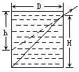
图6
20、如图7所示，在折射率为5/3的某种液体中，水平放置一会聚薄透镜L，它在这种液体中的焦距为7cm，透镜其余部分已被完全涂黑而不能透光，仅在距光心6cm的P点留有一小孔，可让光线穿过 。求应将点光源放在透镜下方主轴上的哪个范围内，才能使穿过小孔P的光线通过液面折射入上方的空气中（保留3位有效数据）
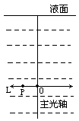
图7
21、光具有波粒二象性，光子的能量Ｅ=ｈｖ.其中频率表征波的特性.在爱因斯坦提出光子说之后，法国物理学家德布罗意提出了光子动量ｐ与光波波长λ的关系：ｐ=ｈ／λ.若某激光管以Ｐ_{Ｗ}=60Ｗ的功率发射波长λ=6．63×10^{－7}ｍ的光束，试根据上述理论，试计算：
（1）该管在1ｓ内发射出多少个光子；
（2）若光束全部被某黑体表面吸收，那么该黑体表面所受到光束对它的作用力Ｆ为多大．
22、已知氘核的质量为2.0136u，中子质量为1.0087u，氦3(${}_{2}^{3}$He)的质量为3.0250u.
(1) 写出两个氘核聚变生成氦3的方程；
(2) 聚变放出的能量；
(3) 若两个氘核以相同的动能E_{k}＝0.35MeV正碰，求碰撞后生成物的动能.
23、如图8所示，在高为3.2m处有一点光源S，在紧靠着光源S处有一小球A以初速υ₀作平抛运动.若在落地点预先放置一竖直屏幕，不计空气阻力，小球A在屏幕上的影子P作什么运动?经过0.4s影子的速度是多少?(g取10m/s²)
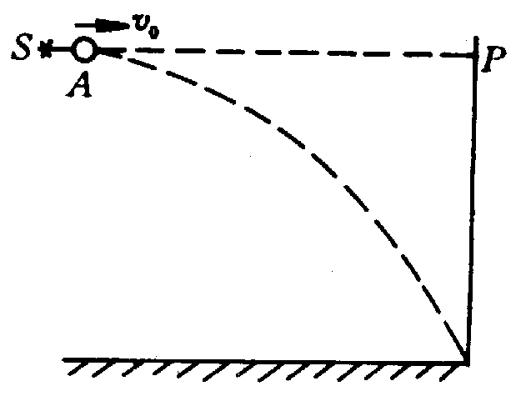
图8
24、一般认为激光器发出的是频率为v的“单色光”，实际上它的频率并不是真正单一的，激光频率v是它的中心频率，它所包含的频率范围是$Δv$（也称频率宽度）。让单色光照射到薄膜表面，一部分从前表面反射回来（这部分称为甲光），其余的进入薄膜内部，其中的一小部分从薄膜后表面反射回来，并从前表面射出（这部分称为乙染色）甲、乙这两部分光叠加而发生干涉，称为薄膜干涉。乙光与甲光相比，要多在薄膜中传播一小段时间$Δt$。理论和实践都证明，能观察到明显的干涉现象的条件是，$Δt$的最大值${Δt}_{m}$与$Δv$的乘积近似等于1，即只有满足 ${Δt}_{m}⋅Δv≈1$才会观察到明显的稳定的干涉现象。
已知某红宝石激光器发出的激光v$v=4\text{.}\text{32}×{\text{10}}^{\text{14}}\text{Hz}$，它的频率宽度$Δv=0\text{.}8×{\text{10}}^{9}\text{Hz}$。让这束单色光由空气斜射到折射率$n=\sqrt{2}$的液膜表面，射入时与液膜表面成$\text{45}°$角，如图9所示。
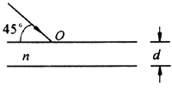
图9
（1）求从O点射入薄膜中的光线的传播方向及传播速率。
（2）估算在图9所示的情景下，能观察到明显稳定干涉现象的液膜的最大厚度$d_{m}$。
25.如图10所示，有界的匀强磁场磁感强度为Ｂ=0.50Ｔ，磁场方向垂直于纸面向里，ＭＮ是磁场的左边界.在磁场中Ａ处放一个放射源，内装（镭），放出某种射线后衰变成（氡）.试写出衰变的方程.若Ａ距磁场的左边界ＭＮ的距离ＯＡ=1.0ｍ时，放在ＭＮ左侧的粒子接收器接收到垂直于边界ＭＮ方向射出的质量较小的粒子，此时接收器位置距经过ＯＡ的直线1.0ｍ.由此可以推断出一个静止镭核衰变时放出的能量是多少?保留2位有效数字.（取1ｕ=1.6×10⁻²⁷kg，电子电量ｅ=1.6×10⁻¹⁹Ｃ）
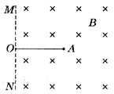
图10

